Обнуление счетчиков Brother DCP-7057R(TN-2275)

:
- Открываем крышку принтера.
- Вынимаем картридж.
- Аккуратно срезаем упор, который давит на флажок как показано на рисунке.
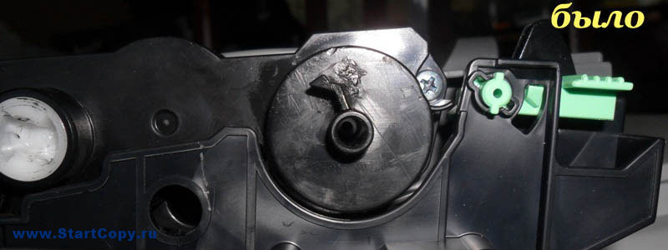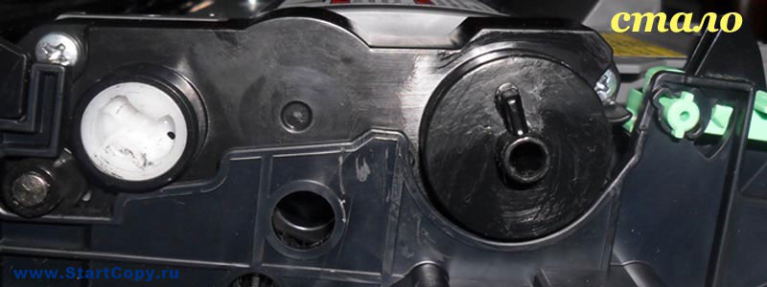
- Вставляем картридж в принтер.
- Отцепляем рычаг «1» и утапливаем его.
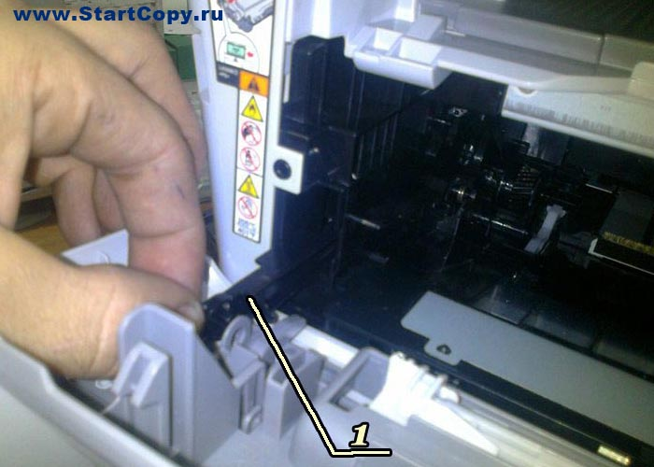
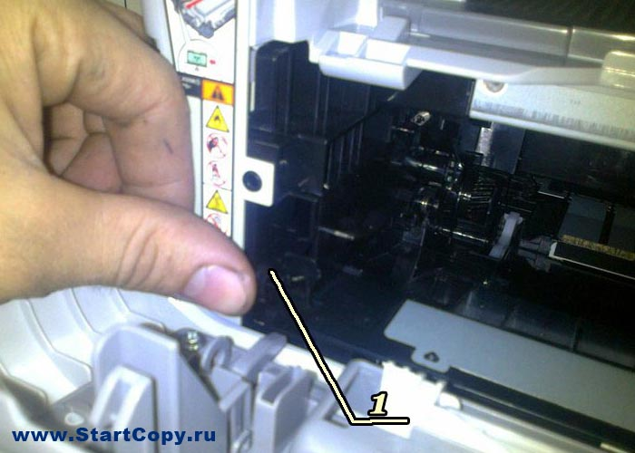
- Включаем принтер, при этом крышка открыта, приготовимся к нажатию, но пока не нажимаем на флажок «2».
Затем нажимаем на рычаг датчика закрытой крышки «3».

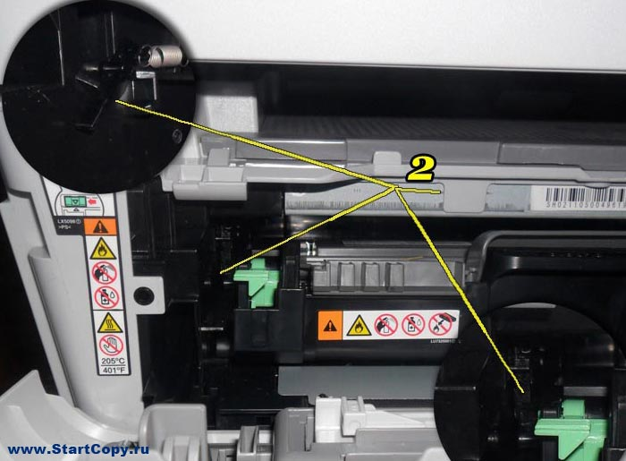
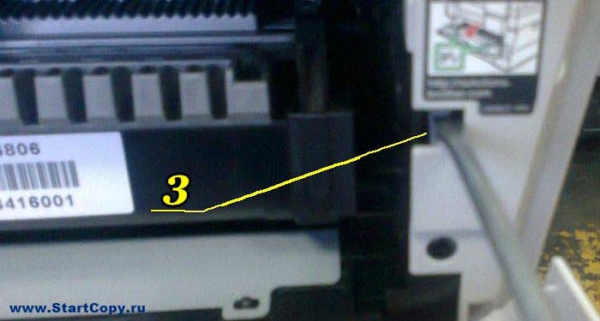
- Далее наша задача сымитировать нахождение шестерни с 2-мя или 3-мя рычагами, которые и нажимают на флажок «2».
- После нажатия на рычаг «3» слышим звук работающих вентиляторов, и как только начинает работать привод картриджа (более громкий звук), два раза нажимаем на флажок «2» со скоростью примерно 2 нажатия за 4 секунды. Затем отпускаем флажок «2», при этом продолжая держать рычаг «3».
- Смотрим на дисплей принтера и видим готовность принтера к работе.
Если принтер всё равно пишет «Нет тонера» или «Мало тонера», необходимо повторить пункты 6,7,8.
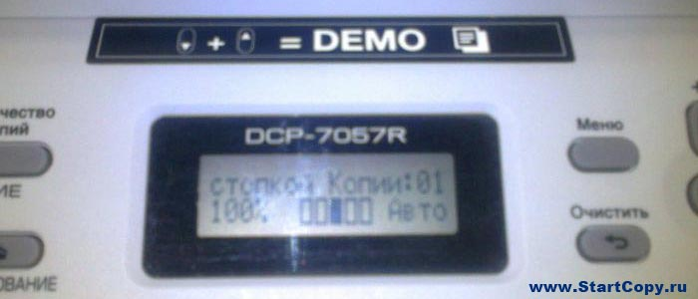
- Вытягивем из принтера рычаг «1» и прицепляем его к крышке.
- Распечатываем «Список установок пользователя» - «Меню» - «Инф. об уст-ве» - «Установки пользователя» - «Старт». Видим строку «Тонер - 100%».
- Всё, счетчик тонера обнулен.
- Если у вас принтер выводит на дисплее сообщение «Закончился ресурс фотобарабана», то необходимо выполнить следующие действия: открываем крышку принтера – жмем кнопку «Очистить» - принтер спрашивает «Вы заменили фотобарабан?» - жмем «Вверх» и закрываем крышку.
- Всё, сообщение удалено
Все эти действия по обнулению счетчиков МФУ Brother DCP-7057R были испытаны на практике и привели к положительному результату именно на данном МФУ.
Думаю, что принцип работы этого механизма одинаков на всех подобных тонер-картриджах, и к ним подойдут действия по обнулению счетчиков из данной статьи.

